КОНКУРС ЛУЧШИХ УЧИТЕЛЕЙ ОБРАЗОВАТЕЛЬНЫХ УЧРЕЖДЕНИЙ
НА ПОЛУЧЕНИЕ ДЕНЕЖНОГО ПООЩРЕНИЯ 2017 ГОДА
_____________________________________________________________________________

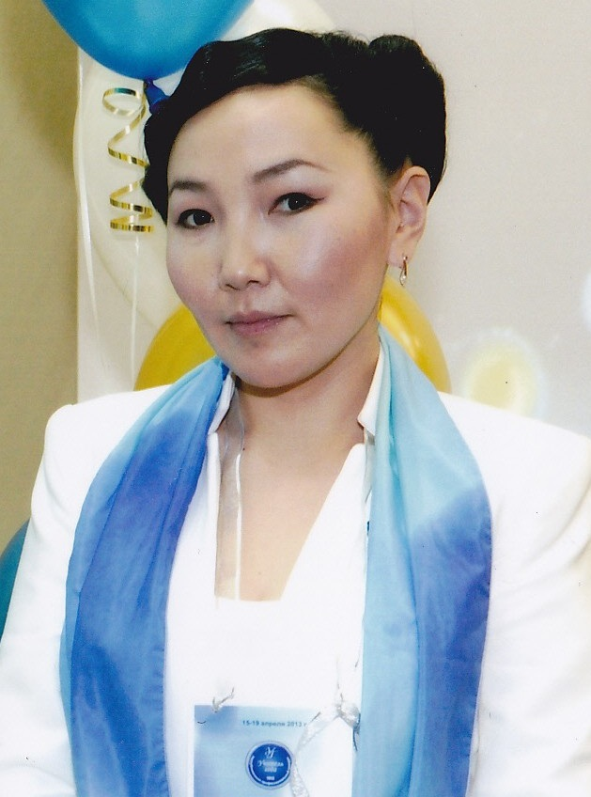
АМОНОВА ОКСАНА ВАСИЛЬЕВНА
учитель русского языка и литературы высшей категории
МБОУ «Аллагинская средняя общеобразовательная школа»
Сунтарского улуса Республики Саха (Якутия)

КОНКУРС НА ПОЛУЧЕНИЕ ДЕНЕЖНОГО ПООЩРЕНИЯ
ЛУЧШИМИ УЧИТЕЛЯМИ 2017 ГОДА
_______________________________________________________________________________

ИНФОРМАЦИЯ
о профессиональных достижениях учителя

Амонова Оксана Васильевна – учитель русского языка и литературы МБОУ «Аллагинская средняя общеобразовательная школа» МР «Сунтарский улус (район)» Республики Саха (Якутия).
- Обладатель Гранта Главы Сунтарского улуса в области образования по итогам 2006 года в номинации «Талантливый молодой педагог – лидер филологического образования», 2006 г.
- Победитель улусного конкурса «Учитель года-2013».
- Финалист республиканского конкурса «Учитель года-2013».
- Победитель республиканской деловой игры «Молодой менеджер образования» в рамках X республиканской ярмарки «Образовательная марка-2013»
- Обладатель Знака «Надежда Якутии». Постановление №01-05/13-29 от «18» апреля 2013 г.
- Делегат XIII съезда учителей и педагогической общественности Республики Саха (Якутия) «Образование и общество: интеграция во имя ребенка», 2015 год.

Тема методической работы учителя:
«Современный урок в рамках требования ФГОС как средство достижения высокого качества образования по русскому языку и литературе в условиях сельской малокомплектной школы»
Цель: Духовно-нравственное, творческое, познавательное развитие личности посредством уроков русского языка и литературы в современном образовательном пространстве.
Задачи:
- Обновление традиционных методов обучения путем внедрения современных образовательных технологий на уроках русского языка и литературы (ИКТ, личностно-ориентированного обучения, проектно-исследовательских, игровых технологий);
- Развитие творческих способностей обучающихся в урочной, внеурочной деятельности;
- Поэтапная подготовка к ГИА в форме ОГЭ, ЕГЭ как средство повышения качества обучения по русскому языку и литературе.

ФИНАЛИСТ РЕСПУБЛИКАНСКОГО ПРОФЕССИОНАЛЬНОГО КОНКУРСА «УЧИТЕЛЬ ГОДА-2013»

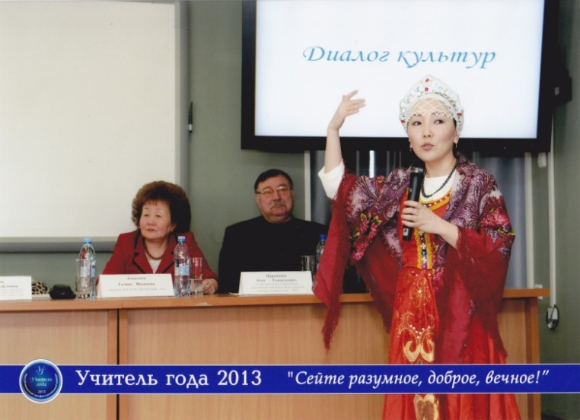
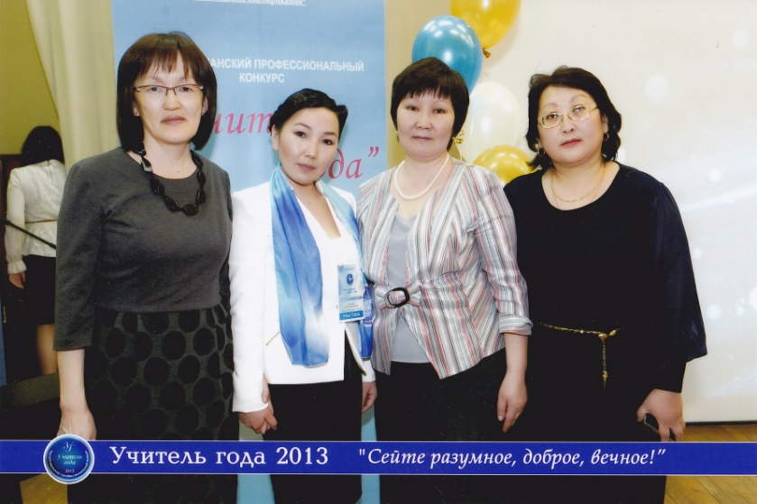

ПОБЕДИТЕЛЬ РЕСПУБЛИКАСНОЙ ДЕЛОВОЙ ИГРЫ
«МИНИСТР-2013»
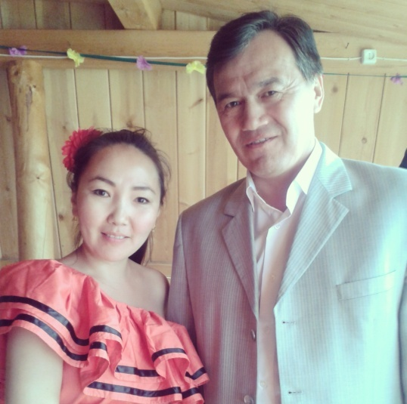
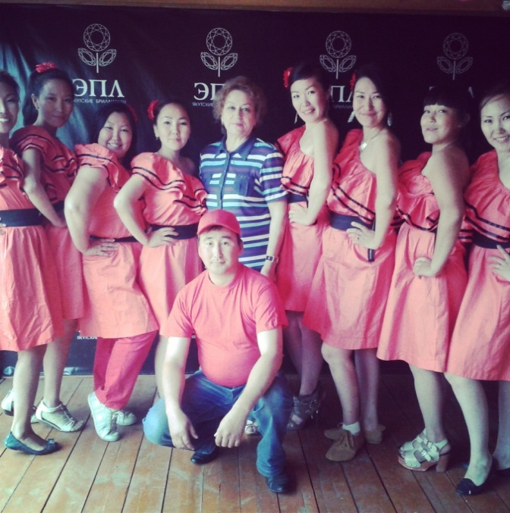

ЛИДЕР ФИЛОЛОГИЧЕСКОГО ОБРАЗОВАНИЯ СУНТАРСКОГО УЛУСА (РАЙОНА) - 2006
ДЕЛЕГАТ XIII СЪЕЗДА УЧИТЕЛЕЙ И ПЕДАГОГИЧЕСКОЙ ОБЩЕСТВЕННОСТИ РЕСПУБЛИКИ САХА (ЯКУТИЯ)
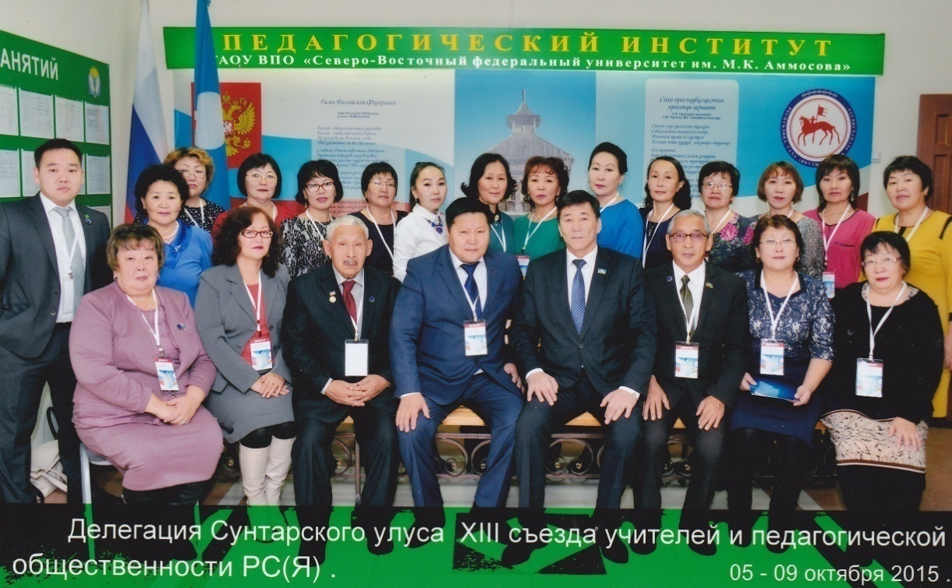
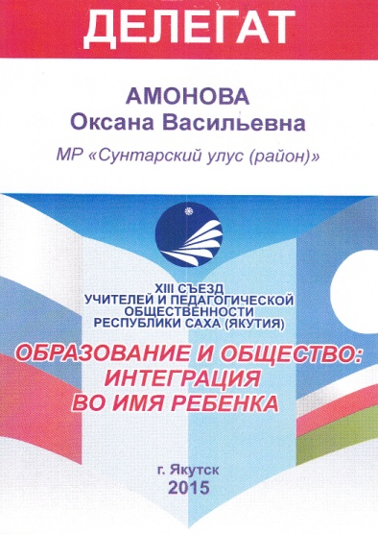

ОБЛАДАТЕЛЬ ЗНАКА «НАДЕЖДА ЯКУТИИ»
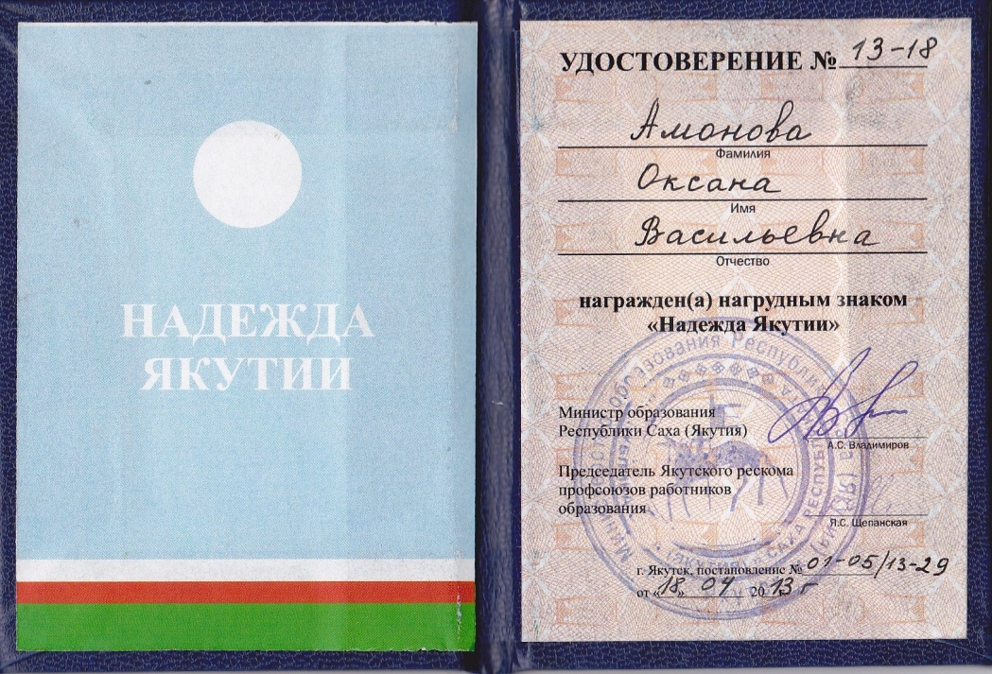

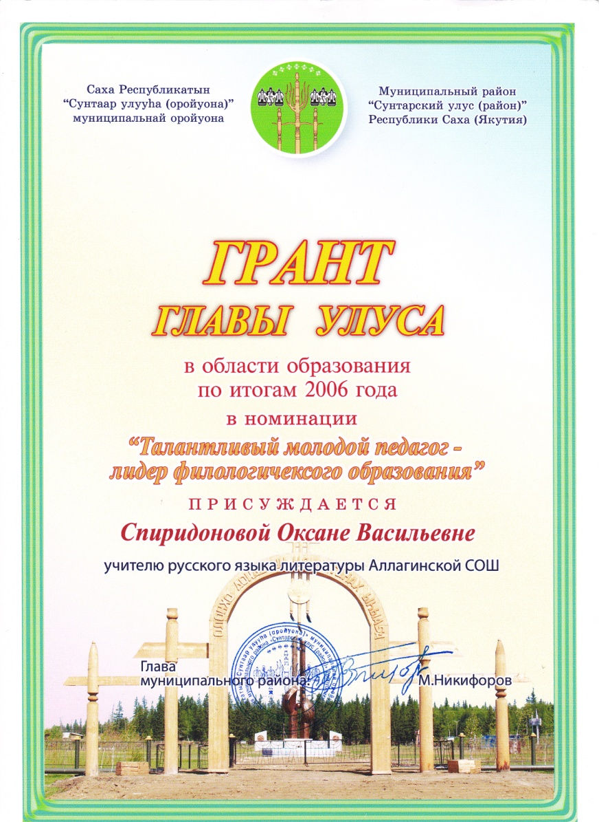
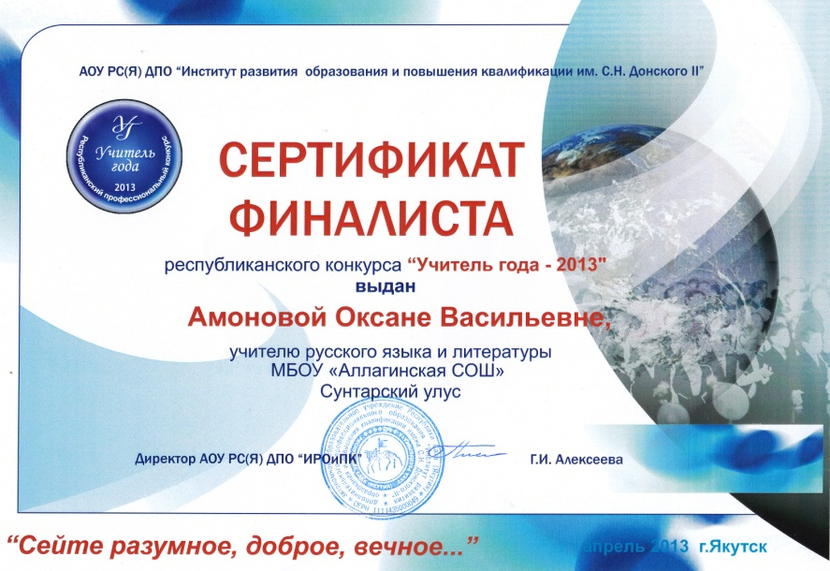
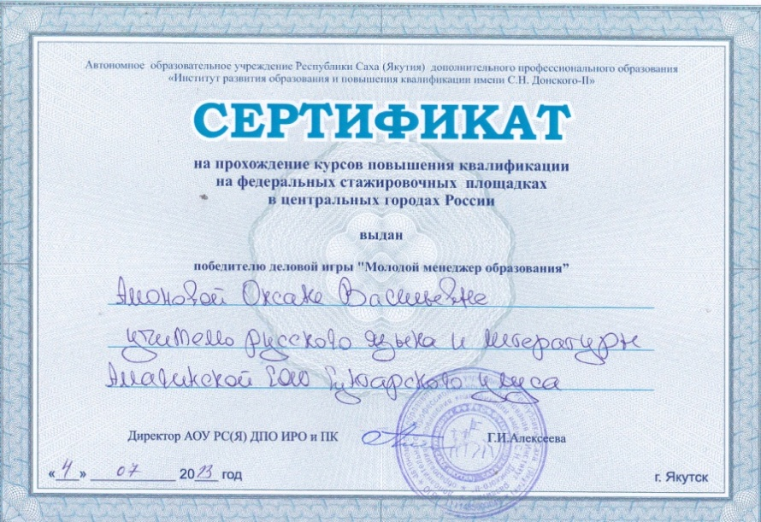
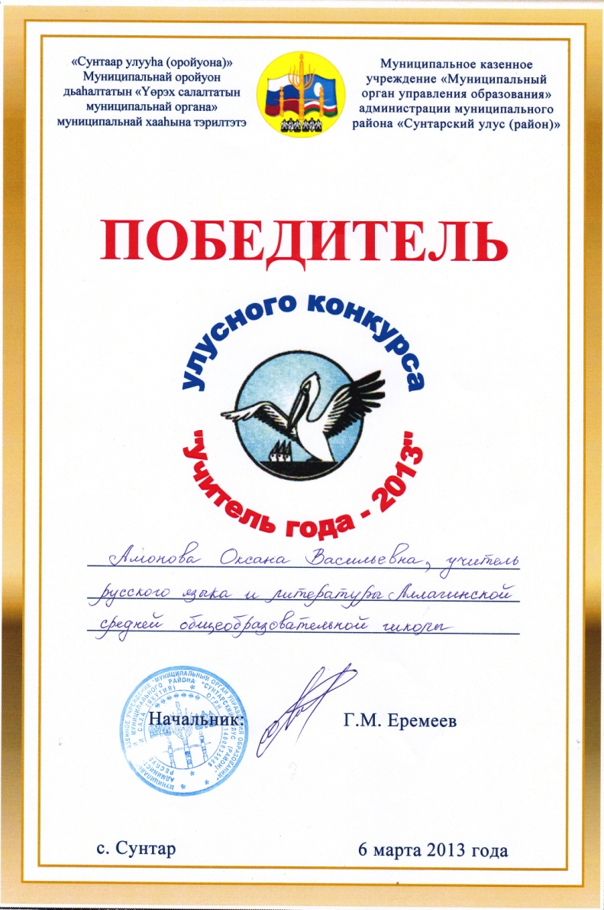
ГРАМОТЫ

